**FORMATO PARA EL DESARROLLO DE COMPONENTE FORMATIVO**

| **PROGRAMA DE FORMACIÓN** | Caracterización del desempeño ambiental de la organización |
| --- | --- |

| **COMPETENCIA** | 220201089 - Estructurar sistema de gestión ambiental según procedimiento técnico y normativa. | **RESULTADOS DE APRENDIZAJE** | 220201089-02 - Caracterizar el desempeño ambiental de la organización según las normas técnicas. |
| --- | --- | --- | --- |

| **NÚMERO DEL COMPONENTE FORMATIVO** | 002 |
| --- | --- |
| **NOMBRE DEL COMPONENTE FORMATIVO** | Desempeño ambiental |
| **BREVE DESCRIPCIÓN** | Este componente hace referencia a las formas y técnicas de obtener información primaria, secundaria y terciaria, con el fin de identificar los procesos productivos de una organización y plasmarlos en un diagrama de flujo con todos sus procesos para la correcta identificación y evaluación de aspectos e impactos ambientales asociados a los procesos productivos. |
| **PALABRAS CLAVE** | Diagramas de flujo, información, aspectos ambientales, impactos ambientales, evaluación de impactos. |

| **ÁREA OCUPACIONAL** | 2 - Ciencias Naturales, aplicadas y relacionadas |
| --- | --- |
| **IDIOMA** | Español |

1. **TABLA DE CONTENIDOS**

**Introducción**

**1. Técnicas de información**

1.1.Instrumentos de recolección

1.2. Tipos, usos y aplicaciones

**2. Procesos de sistemas productivos**

2.1.Diagrama de flujo

2.2. Ciclos de procesos

**3. Aspectos e impactos ambientales**

3.1.Matriz de aspectos e impactos

3.2. Valoración de aspectos e impactos

3.3. Matriz de Leopold

1. **INTRODUCCIÓN**

Las diferentes organizaciones que buscan mejorar sus procesos productivos y alcanzar un desempeño ambiental óptimo son cada vez más, no solo por voluntad propia, sino también por las exigencias normativas que avanzan a pasos agigantados a nivel mundial; es por esto que se implementan muchas metodologías reconocidas y validadas a nivel internacional, con las cuales se pueden identificar las afectaciones ambientales en las que incurre la organización. Por lo anterior, se invita a consultar el siguiente video que le permitirá tener un panorama del componente formativo que tratará las temáticas relacionadas con ello:



1. **DESARROLLO DE CONTENIDOS**
   * + 1. **Técnicas de información**

La incorporación y uso de las Tecnologías de la Información y la Comunicación (TIC) en la sociedad en general demanda redefinir y/o ampliar el campo de acción de la investigación cualitativa, al proporcionar amplias posibilidades para su dirección y desarrollo, así como nuevas situaciones sociales en nuevos espacios de interacción. Estos espacios o entornos virtuales son generadores de gran potencial documental, observacional y conversacional, lo que de una u otra forma modifica los procedimientos o técnicas convencionales tanto en la recolección de datos como en su producción, almacenamiento, análisis y presentación.

Las TIC son el conjunto de recursos, herramientas, equipos, programas informáticos, aplicaciones, redes y medios que permiten la compilación, procesamiento, almacenamiento y transmisión de información como voz, datos, texto, video e imágenes, entre otros.

* 1. **Instrumentos de recolección**

Las técnicas de información hacen referencia al conjunto de reglas y de procedimientos que le permiten investigar el establecimiento de una relación entre el objeto y el sujeto de la investigación. Para esto, existen diversas maneras de recolectar información, a continuación, se describen algunas de las principales, las cuales podrá profundizar en el siguiente recurso de aprendizaje:

| Recurso de aprendizaje  CF2_1.1_ InstrumentosRecolección  tarjetas |
| --- |

Para profundizar en el tema se invita a consultar el video “Técnicas e instrumentos para la recolección de datos” que se encuentra en la sección de materiales complementarios, con el fin de aclarar la información recibida en esta parte del componente formativo.

* 1. **Tipos, usos y aplicaciones**



Cuando se hace referencia a las fuentes de información o a las fuentes de documentación se hace mención al origen de un dato en particular o a la manera en la cual se puede recuperar esta, es por esto que las referencias pueden ser de diferentes formas, aunque todas ellas apuntan en que los datos que sean utilizados provengan de una fuente confiable y así influir en que los resultados que se obtengan sean verídicos.

Para profundizar en el tema se invita a revisar la siguiente tabla en la cual encontrará las diferentes fuentes de información:

**Tabla 1**

*Fuentes de información*

| **FUENTE DE INFORMACIÓN** | **CONCEPTO** |
| --- | --- |
| Fuentes de información primaria | Son todas aquellas que contienen información original, la cual es la primera vez que se publica y que hasta el momento no se ha filtrado o analizado por alguien más, estos son provenientes de algún tipo de investigación y en su mayoría residen en las bibliotecas de universidades, aunque pueden encontrarse en soportes digitales.  Entre los tipos más comunes se encuentran: libros, revistas científicas y de entretenimiento, periódicos, diarios, patentes, normas técnicas, entre otros. |
| Fuentes de información secundaria | Se componen por información primaria que ha sido sintetizada y reorganizada. En la mayoría de los casos son utilizadas cuando no se puede acceder por algún motivo a las fuentes primarias, cuando los recursos han sido limitados o cuando las fuentes no presentan un grado de confiabilidad alto.  Entre los tipos más comunes se encuentran: enciclopedias, antologías, directorios, libros o artículos que interpretan otros trabajos o investigaciones. |
| Fuentes de información terciaria | Son guías físicas o virtuales que contienen información sobre las fuentes secundarias y forman parte de la colección de referencia de una biblioteca, además facilitan el control y acceso a toda la gama de repertorios de referencia (Universidad de Guadalajara, s.f.).  Entre los tipos más comunes se pueden encontrar: resúmenes, almanaques, bibliografías, cronologías, diccionarios y enciclopedias, directorios, libros de hechos y manuales. |

Nota. SENA (2022).

El encargado de recolectar, almacenar y difundir la información en temas ambientales es el sistema de información ambiental denominado **SIAC**, el cual se encarga de gestionar la información ambiental del país por medio de la integración de actores, procesos, políticas y tecnología que gestionen información acerca del estado, del uso y aprovechamiento, la sostenibilidad y vulnerabilidad del medio ambiente, para la educación y participación social con miras a la toma de decisiones que aporten hacia el desarrollo sostenible del país.

El SIAC tiene como principal objetivo la identificación de los ecosistemas, los recursos naturales o regiones que cuentan con alta prioridad en acciones de protección, recuperación, investigación y manejo sostenible. Este sistema se encuentra liderado principalmente por el **Ministerio de Ambiente y Desarrollo Sostenible, en coordinación con los institutos de investigación ambiental IDEAM, SINCHI, HUMBOLDT e INVEMAR**, al igual que las autoridades ambientales de cada región del país, las diferentes comunidades académicas, todos los usuarios y proveedores de la información ambiental.

Dentro de esta plataforma del sistema de información se pueden encontrar cifras y estadísticas ambientales de diferentes aspectos tales como: agua, aire, suelo, biodiversidad, cambio climático, residuos orgánicos, residuos aprovechables, capa de ozono, calidad urbana, entre otros.

En términos de información ambiental este sistema es el más utilizado para la recolección de información, ya que está en constante actualización y se obtienen datos de todo el territorio nacional.

| Para profundizar en las entidades que apoyan el sistema medioambiental en Colombia se invita a revisar los siguientes enlaces: | |
| --- | --- |
| Ministerio de Medio Ambiente y Desarrollo Sostenible. | <https://www.minambiente.gov.co/> |
| SIAC | <http://www.siac.gov.co/> |
| IDEAM | <http://www.ideam.gov.co/> |
| SINCHI | <https://www.sinchi.org.co/> |
| HUMBOLDT | <http://www.humboldt.org.co/es/> |
| INVEMAR | <http://www.invemar.org.co/> |

1. **Procesos de sistemas productivos**

Para entender qué son los procesos que se tienen dentro de un sistema productivo es necesario comprender cada una de sus etapas, ya que una a una interviene de forma decisiva en la obtención de los objetivos planteados para alcanzar una plena satisfacción de las expectativas del cliente.

Por lo anterior, se puede hablar de tres fases dentro de todo proceso productivo, las cuales se evidencian en el siguiente recurso de aprendizaje:

| Recurso de aprendizaje  DI_CF2_2_ProcesosSistemasProductivos  Acordeón |
| --- |

* 1. **Diagrama de flujo**

Es la representación gráfica de un proceso, la cual se origina para tener una visión más amplia por medio de gráficos, en los cuales se denotan los pasos que se deben seguir en un proceso.

Por lo anterior, su importancia radica en que facilita simbolizar visualmente el flujo de datos de una información. Estos muestran mediante sus diferentes características y etapas diversos momentos y facilitan la comprensión de la temática de los impactos ambientales, de una manera sencilla, clara y resumida, pero a la vez da una visión global del contenido y la ruta que se debe seguir en cada proceso para realizar las mediciones correspondientes.

Adicionalmente, es indispensable conocer algunas de las ventajas de utilizar los diagramas de flujo, las cuales se describen en el siguiente recurso de aprendizaje:

| Recurso de aprendizaje  DI-CF2_2.1_DiagramaFlujo  tarjetas |
| --- |

Partiendo de lo anterior, a continuación, se describen algunas pautas clave de los diagramas que se deben tener presentes al diseñar uno, por lo que se invita a revisar lo siguiente:

| Recurso de aprendizaje  DI_CF2_2.1_TiposCaracteristicasFunciones  Pestañas |
| --- |

Teniendo en cuenta lo anterior, a continuación, se observan las diferentes estructuras o tipos de diagramas de flujo, por lo que se invita a revisar con detenimiento la figura que se muestra sobre el flujograma vertical:

***Figura 1***

*Diagrama de flujo vertical*

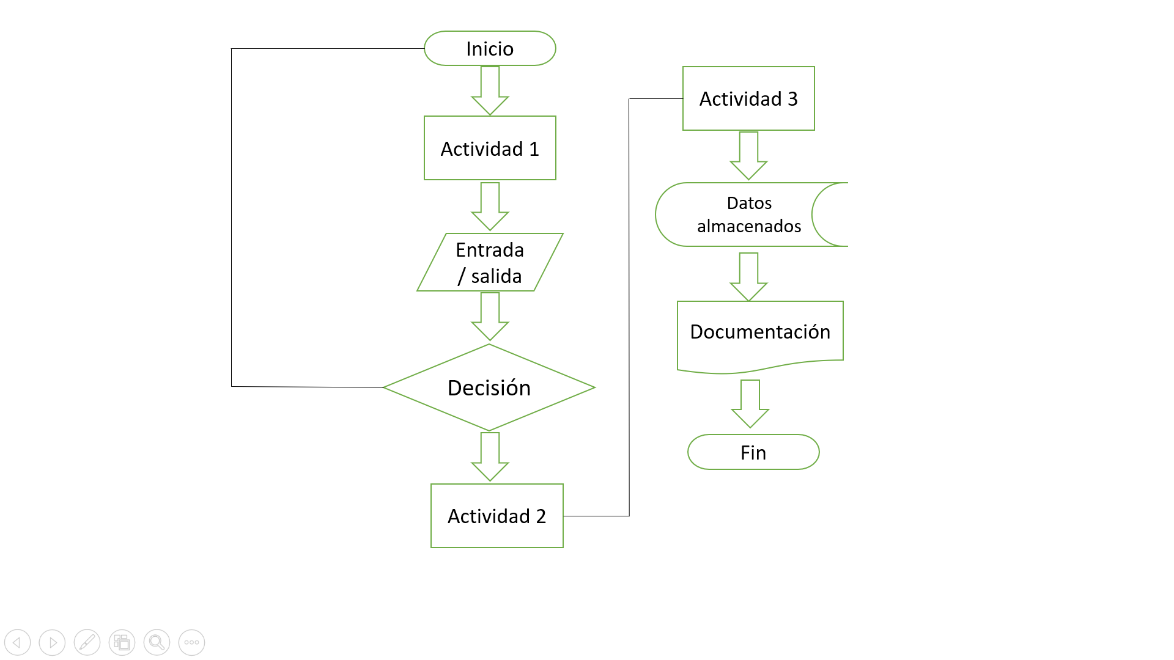

Nota. SENA (2022).

Ahora, en la siguiente figura se muestra la estructura del flujograma que corresponde al tipo horizontal, se invita a revisar con detalle cada uno de los elementos que intervienen.

**Figura 2**

*Diagrama de flujo horizontal*

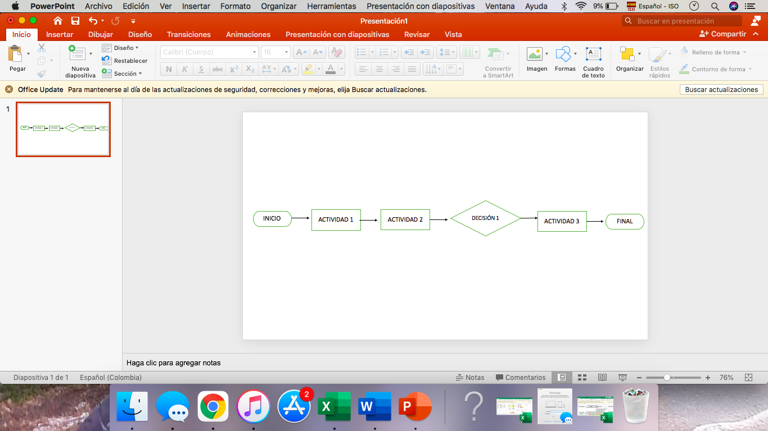

Nota. SENA (2022).

Finalmente, se encuentra la estructura del flujograma de tipo panorámico, en ese se detallan cada uno de los elementos que se deben tener en cuenta, por lo que le invito a revisarlos con detenimiento:

**Figura 3**

*Diagrama de flujo panorámico*

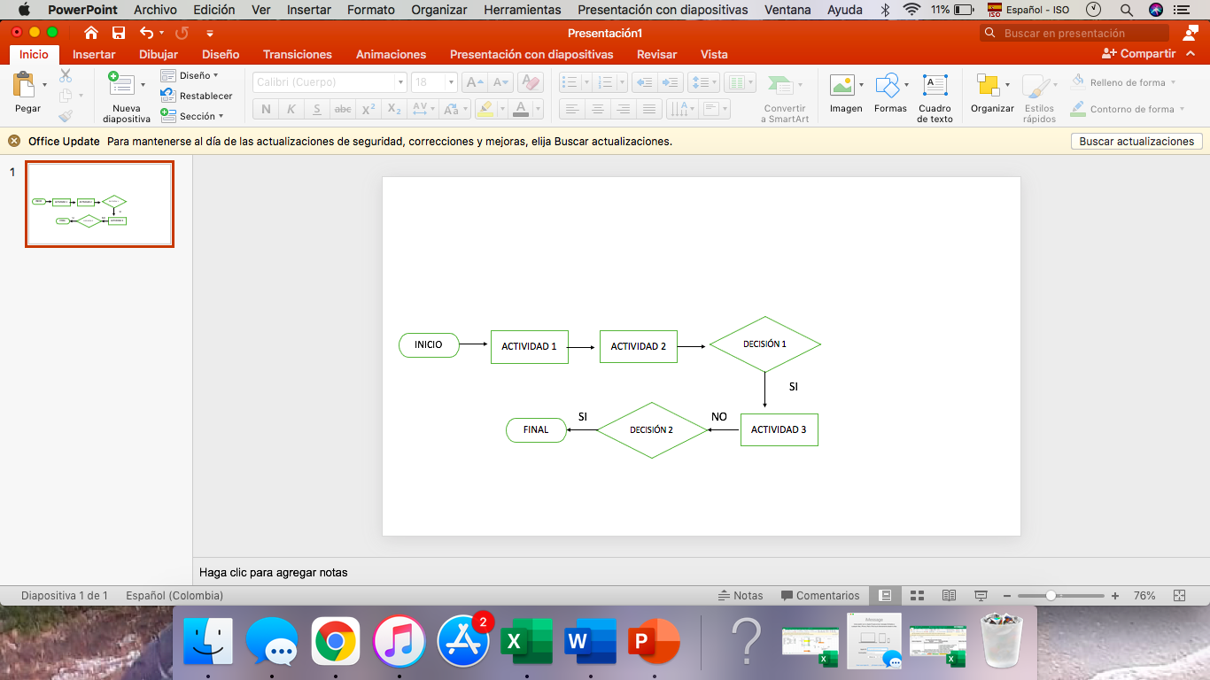

Nota. SENA (2022)*.*

Los diagramas de flujo están compuestos por símbolos y cada uno cumple con una función, como se muestra en la siguiente tabla:

***Tabla 2***

*Simbología de diagramas de flujo*

| **Función** | **Símbolo** |
| --- | --- |
| **Inicio o final del diagrama** |  |
| **Realización de una actividad** |  |
| **Entrada/Salida** |  |
| **Análisis de situación y toma de decisión** |  |
| **Documentación (generación, consulta, etc.)** |  |
| **Bases de datos** |  |
| **Conector fuera de página** |  |
| **Preparación** |  |
| **Conector** |  |
| **Línea de flujo** |  |

Nota. SENA (2022).

* 1. **Ciclos de procesos**



Dentro de toda organización es necesario que se siga un ciclo de procesos, con el fin de implementar la mejora continua dentro de cada uno de ellos. Los pasos para alcanzar este ciclo se muestran en el siguiente recurso de aprendizaje:

| Recurso de aprendizaje  DI-CF2_2.2_CiclosProcesos  pasos |
| --- |

1. **Aspectos e impactos ambientales**

Para las diferentes organizaciones que están orientadas hacia un futuro sostenible y sustentable no solo en aspectos económicos, sino también en la parte ambiental, es de vital importancia el conocimiento de las afectaciones ambientales que trae consigo cada uno de los procesos que allí se adelantan y la manera de hacerlo es por medio de una identificación de aspectos e impactos ambientales, los cuales determinarán las medidas necesarias para la mitigación de estos.

**Aspectos ambientales**

Es necesario entender que un aspecto ambiental es un elemento de actividades, productos o servicios de alguna actividad que puede interactuar de manera positiva o negativa con el medio ambiente. Algunos ejemplos de los aspectos ambientales pueden ser:

* La emisión atmosférica.
* El consumo de energía o de agua.
* El vertimiento de residuos, entre otros.
* **Tipos de aspectos ambientales**

Según la Norma ISO 14001:2015 un aspecto ambiental es un elemento que deriva de la actividad empresarial de la organización y que tiene contacto o puede interactuar con el medio ambiente.

| Para conocer más sobre los aspectos e impactos ambientales que menciona la Norma se invita a revisar el siguiente enlace: | |
| --- | --- |
| ISO 14001:2015 | <https://informacion.unad.edu.co/images/control_interno/NTC_ISO_14001_2015.pdf> |

Los aspectos ambientales pueden ser directos o indirectos, los cuales se describen en la siguiente figura:

**Figura 4**

*Aspectos ambientales*



Como puede ver también se encuentran dentro de los aspectos e impactos ambientales los tipos que pueden afectar directamente un proceso en una organización; vea un poco más de ellos:

| Recurso de aprendizaje  DI_CF2_3_TiposAspectosAmb  Imagen infográfica b |
| --- |

* **Clasificación de los aspectos ambientales**

Los aspectos ambientales se clasifican como significativos y no significativos. Estos últimos corresponden a los impactos que son lo suficientemente notables como para marcar una gran diferencia en el medio ambiente. La importancia del aspecto ambiental depende en gran medida del funcionamiento de la organización y su ubicación. Para ello, existen dos categorías distintas de aspectos ambientales, pero ¿cuáles son?, conózcalas:

| Recurso de aprendizaje  DI_CF2_3_ClasificaciónAspectosA  Tarjetas |
| --- |

* **Identificación de los aspectos ambientales**

Permite conocer cuáles son las situaciones en las que las actividades, productos y servicios pueden afectar al medio ambiente y de esta manera poder conocer qué tipos de impactos son susceptibles de generarse, con el fin de hacer la evaluación dentro del sistema de gestión ambiental de la organización.

**Impactos ambientales**



Los impactos ambientales son todas aquellas alteraciones al medio ambiente que son generadas por el ser humano, ya sea de manera directa o indirecta por un proyecto, acción, obra o labor en un área determinada.

Toda actividad que pueda causar un impacto ambiental en alguna de sus fases estará obligada a someterse al sistema de evaluación de impacto ambiental para determinar con claridad la magnitud de estos. 

Por medio de la identificación de impactos ambientales se busca hacer una evaluación y valoración de los efectos presentes como resultado de las actividades, productos o servicios en una organización, además, se pretende mediante la evaluación poder hallar soluciones para prevenir, mitigar o controlar dichos impactos.

Los impactos ambientales se pueden establecer de acuerdo con los tipos que se encuentran en el recurso de aprendizaje que se muestra a continuación:

| Recurso de aprendizaje  DI_CF2_3_ImpactosAmbientales |
| --- |

* **Clasificación de los impactos ambientales**

Los impactos ambientales se deben diferenciar y clasificar correctamente, ya que esto permitirá establecer las medidas que se deben tomar para remediarlos. Una buena clasificación a su vez permitirá que se evalúen adecuadamente y que se tenga un pleno conocimiento de los tiempos de ocurrencia de los mismos.

Dentro de los impactos ambientales se encuentran distintas clasificaciones de acuerdo con sus propiedades; por lo anterior, se invita a revisar la siguiente imagen infográfica para profundizar en el tema; recuerde hacer clic en cada icono:

| Recurso de aprendizaje  DI_CF2_3_ClasificaciónImpactosA  Imágen infográfica |
| --- |

* **Identificación de los impactos ambientales**

Los impactos ambientales deben ser plenamente identificados en cada una de las etapas productivas que se realicen dentro de una organización, para que se puedan tomar las diferentes medidas correctivas, necesarias para el correcto funcionamiento del sistema productivo. Las identificaciones de estos impactos en las etapas tempranas de un proyecto permiten proyectar y planear las acciones a seguir.

En el impacto ambiental existe una serie de pasos fundamentales que se deben tener en cuenta en el proceso de identificación, los cuales se mencionan en la siguiente lista:

* Afirmación de los objetivos puntuales del proyecto.
* Realizar un análisis de las posibilidades expertas para desempeñar el objetivo.
* Declaración de las acciones propuestas, las cuales incluyen alternativas de posibles impactos ambientales.
* Caracterización de las condiciones del medio ambiente previo al inicio del proyecto.
* Contar con un análisis de costos y beneficios.
* Realizar el análisis de los impactos ambientales que estén relacionados con las acciones planteadas.
* Evaluar los impactos de las acciones que previamente se proponen y sus afectaciones al medio ambiente.
* Realizar un resumen y sus respectivas recomendaciones.

Recuerde que para identificar los impactos ambientales es necesario conocer primero los aspectos ambientales dentro de la organización, de las actividades, productos o servicios y cómo estos afectan el medio ambiente. Partiendo de lo anterior, a continuación, se describen algunas variables ambientales que se deben tener en cuenta como factores contaminantes:

| Recurso de aprendizaje  DI_CF2_3_IdentificaciónImpactosA  acordeón |
| --- |

* 1. **Matriz de aspectos e impactos ambientales**

Es una de las herramientas fundamentales dentro de un sistema de gestión ambiental, ya que al ser una exigencia de la Norma ISO 14001 que regula estos sistemas se convierte en un paso para la obtención de la certificación ambiental.

La matriz ambiental de la Norma ISO 14001 busca que todos los proyectos planteados en la empresa sean ambientalmente positivos, es decir, que se alineen con el cuidado del medio ambiente, desde su planeación hasta su finalización y resultados. Por lo tanto, se entiende que esta matriz funcionará como un instrumento de planificación en el cual se vinculan las variables ambientales evidenciadas dentro de todas las etapas del proceso productivo de la organización.

Además, las matrices de impacto ambiental son una base fundamental para la toma de decisiones, porque la información que contiene permite hacer proyecciones a corto, mediano y largo plazo y así poder determinar las acciones de mejora a seguir.

Sabiendo esto, a continuación, podrá encontrar algunas de las ventajas de la implementación de estas matrices dentro de la organización, por lo que se invita a revisar el siguiente recurso de aprendizaje:

| Recurso de aprendizaje  DI_CF2_3.1_Matriz  pasos |
| --- |

| Para profundizar en su aprendizaje se invita a revisar la Norma que a continuación se menciona, con el fin de aclarar los conceptos vistos en esta temática. | |
| --- | --- |
| NORMA ISO 14001:2015 | <https://informacion.unad.edu.co/images/control_interno/NTC_ISO_14001_2015.pdf> |

* 1. **Valoración de aspectos e impactos**

Para identificar y comprender los aspectos ambientales es necesario identificar las actividades, productos y servicios que desarrolla la organización, definiendo entradas y salidas de materiales o energía, procesos y tecnología usados, instalaciones, lugares, métodos de transporte y factores humanos; así como los cambios en el ambiente, ya sean adversos o beneficiosos, que son el resultado total o parcial de aspectos ambientales.

La evaluación ambiental tiene como objetivo la verificación de los parámetros y normativas que actualmente se encuentran vigentes para conocer el estado de los componentes del entorno, lo cual facilita planificar acciones a tomar, con el fin de mantener o mejorar las condiciones del medio ambiente.

Se debe entender que las relaciones que se manejan entre los aspectos ambientales y sus respectivos impactos asociados son de causa y efecto; es por esto que se requiere una buena comprensión de aquellos aspectos que tienen o pueden tener impactos significativos sobre el ambiente, ya que de la identificación de las actividades que desarrolla la entidad pueden surgir muchos aspectos ambientales e impactos asociados.

La identificación de los aspectos ambientales significativos y sus impactos asociados es necesaria para determinar cuándo se necesita control o mejora y para establecer prioridades para las acciones de gestión.

| Para profundizar en el tema sobre aspectos e impactos ambientales se invita a revisar el siguiente documento del Idiger. | |
| --- | --- |
| Guía técnica para la identificación de aspectos e impactos ambientales PLE_GU_01 VERSIÓN 3. | <https://www.idiger.gov.co/documents/20182/297947/PLE-GU-01+Guia+Para+la+Identificacion+de+Aspectos+e+Impactos+Amb+V3.pdf/db462a5d-9133-4248-aa1d-422b2d9a105c> |

* 1. **Matriz de Leopold**

La evaluación, al ser uno de los pasos fundamentales en el impacto ambiental, requiere conocer el proceso que se debe realizar, sobre todo al situarlo desde el manejo y utilización de la matriz de Leopold.

En la década de 1970 el Dr. Med. Luna Leopold y algunos colaboradores desarrollaron proyectos de construcción con influencia, enfoque y contenido particularmente útiles para la evaluación preliminar de estos proyectos que predicen un gran impacto ambiental. Ahora bien, ¿cómo o cuál es el uso de esta matriz que viene de décadas atrás y aún sigue su uso? Pues bien, para conocer esta respuesta, se puede decir que la forma de usar la matriz de Leopold se puede resumir en los siguientes pasos:

| Recurso de aprendizaje  DI_CF2_3.3_MatrizLeopold  Tarjetas con números |
| --- |

Finalizando esta temática tenga presente que los proyectos o actividades que deben ser sometidas al Sistema de evaluación de impacto ambiental son los que se detallan en el siguiente recurso de aprendizaje, por lo que se sugiere que los tenga en cuenta en su vida laboral, pues puede utilizarlas en todo el territorio nacional:

| Recurso de aprendizaje  DI_CF2_3.3_SistemaEvaluaciónImpactoA |
| --- |

Como parte de su aprendizaje se invita a ver los siguientes contenidos, con el fin de aclarar los temas vistos en el componente formativo:

| Para profundizar en el tema sobre aspectos de impactos ambientales se invita a revisar el siguiente video institucional. |  |
| --- | --- |
| Para concluir este tema se invita a ver el siguiente video clase, en el que se aclaran varios contenidos clave que debe tener en cuenta. |  |

1. **SÍNTESIS**

Para la correcta caracterización del desempeño ambiental de determinada organización es necesario en primera medida, establecer los canales por los cuales se va a obtener la información para asegurar que sea verídica y que corresponda a las necesidades planteadas con anterioridad; una vez identificadas las fuentes de información se realizará una descripción de los procesos que se adelantan dentro del sistema productivo mediante un diagrama de flujo, que permita definir las virtudes y necesidades dentro de cada proceso presente en la organización, lo cual permitirá tener un análisis de las afectaciones al medio ambiente.

De acuerdo con lo anterior, es necesario identificar, clasificar y valorar los impactos ambientales generados en cada uno de los procesos de la organización, esto con el fin de poder determinar las medidas correctivas o preventivas necesarias para la mitigación de estos impactos y así poder generar un proceso sostenible con el medio ambiente en el que se afecte en la menor proporción.

El desempeño ambiental de una organización estará definido por las acciones y medidas que se tomen con respecto a los impactos ambientales que se determinaron previamente.

Vea esto resumido en el siguiente mapa conceptual, teniendo en cuenta toda la temática abordada en este componente formativo:

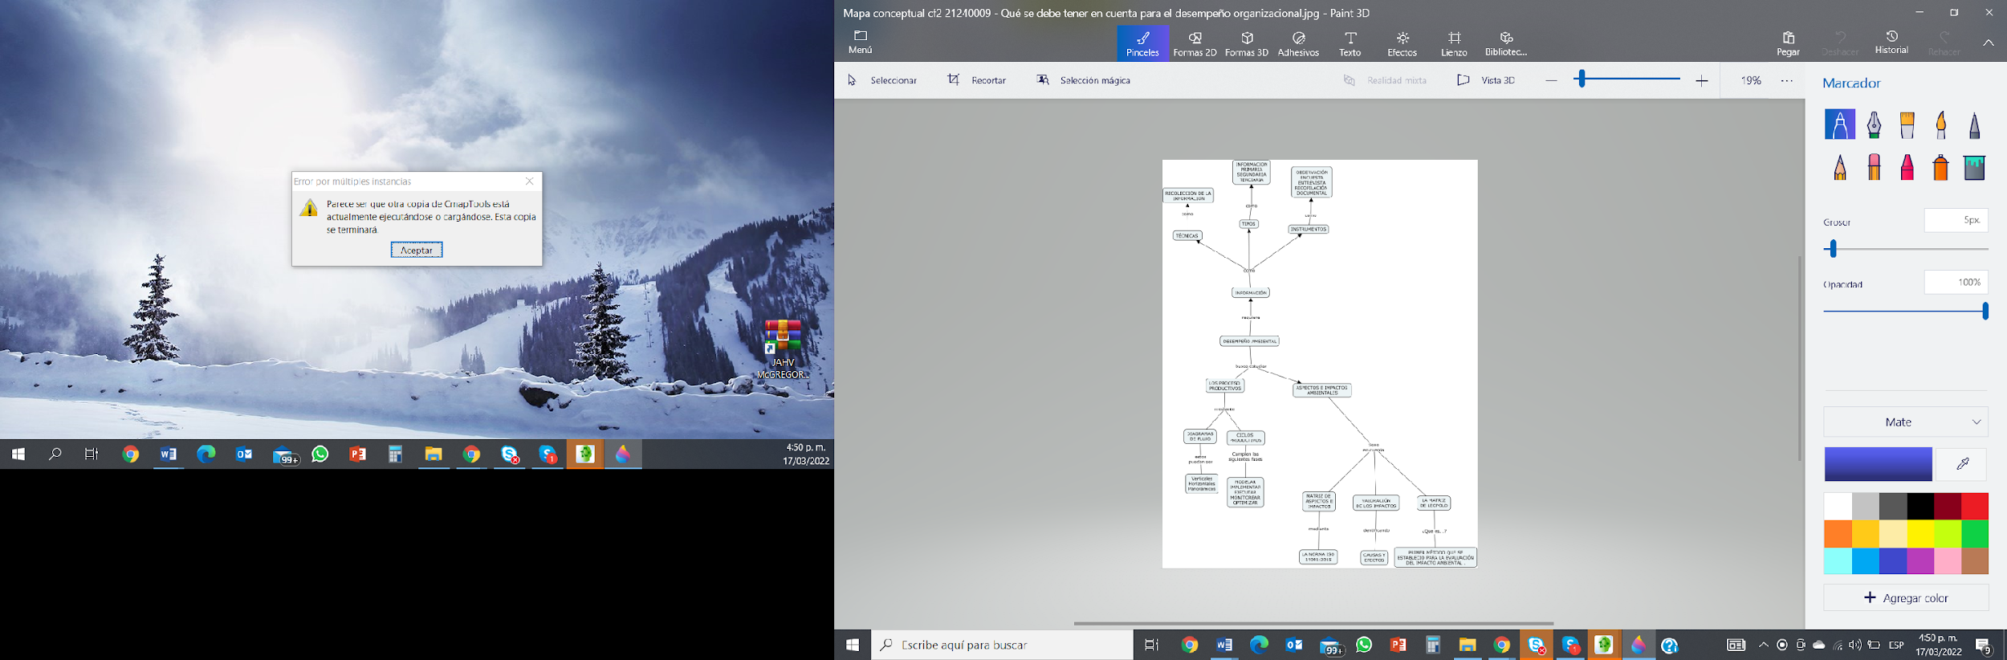

1. **ACTIVIDADES DIDÁCTICAS (OPCIONALES SI SON SUGERIDAS)**

| DESCRIPCIÓN DE LA ACTIVIDAD DIDÁCTICA | |
| --- | --- |
| Nombre de la actividad | Afianzando sus conocimientos |
| Objetivo de la actividad | Afianzar algunos de los conceptos sobre las técnicas de recolección de información, la identificación de aspectos e impactos ambientales y la forma de evaluarlos. |
| Tipo de actividad sugerida | Completar el párrafo con el término al cual corresponde la descripción a la cual se hace referencia. |
| Archivo de la actividad  (Anexo donde se describe la actividad propuesta) | Anexos / Actividad didáctica cf2 21240009 |

1. **MATERIAL COMPLEMENTARIO**

| **Tema** | **Referencia APA del Material** | **Tipo de material**  **(Video, capítulo de libro, artículo, otro)** | **Enlace del Recurso o**  **Archivo del documento o material** |
| --- | --- | --- | --- |
| Técnicas de información | Fernández, M. (2019). *Técnicas e instrumentos para la recolección de datos* [video]. YouTube. <https://www.youtube.com/watch?v=1gM3QPRTbFQ> | Video | <https://www.youtube.com/watch?v=1gM3QPRTbFQ> |
| Diagramas de flujo | Cogollo, J. (2020). ¿*Qué es un diagrama de flujo? ¿cómo hacer diagramas de flujo paso a paso + ejemplos?* [video]. YouTube. <https://www.youtube.com/watch?v=Kucgc6NpGwc&t=58s> | Video | <https://www.youtube.com/watch?v=Kucgc6NpGwc&t=58s> |
| Aspectos e impactos ambientales | Alcaldía Mayor de Bogotá. (2015). *Guía técnica para la Identificación de aspectos e impactos ambientales PLE-GU-01 Versión 3*. https://www.idiger.gov.co/documents/20182/297947/PLE-GU-01+Guia+Para+la+Identificacion+de+Aspectos+e+Impactos+Amb+V3.pdf/db462a5d-9133-4248-aa1d-422b2d9a105c | Documento | <https://www.idiger.gov.co/documents/20182/297947/PLE-GU-01+Guia+Para+la+Identificacion+de+Aspectos+e+Impactos+Amb+V3.pdf/db462a5d-9133-4248-aa1d-422b2d9a105c> |

1. **GLOSARIO**

| **TÉRMINO** | **SIGNIFICADO** |
| --- | --- |
| **Aspecto ambiental** | Son todas las actividades humanas que tienen influencia sobre el entorno en donde se desarrollan. |
| **Diagrama de flujo** | Representa la esquematización gráfica de un algoritmo, el cual muestra gráficamente los pasos o procesos a seguir para alcanzar la solución de un problema. Su correcta construcción es sumamente importante porque a partir del mismo se escribe un programa en algún lenguaje de programación. |
| **Impacto ambiental** | Son las consecuencias de las actividades humanas que repercuten sobre el medio ambiente, generando un impacto ambiental en el entorno en el cual operan, ya sea positivo o negativo, el cual incluye el aire, el agua, el suelo, la flora, la fauna, los seres humanos y sus interrelaciones. |
| **Matriz aspectos e impactos** | Son una base fundamental para la toma de decisiones frente a los impactos ambientales que se determinen y evalúen dentro de la organización. |
| **Variables ambientales** | Son aquellas que influyen en el desarrollo ambiental dentro de un contexto específico. Cuando se realiza una evaluación ambiental se analizan los efectos que unas variables pueden producir en otras, a través de las interacciones que ocurren entre ellas. |

1. **REFERENCIAS BIBLIOGRÁFICAS**

Alcaldía Mayor de Bogotá. (2015). *Guía técnica para la identificación de aspectos e impactos ambientales PLE-GU-01 Versión 3.* <https://www.idiger.gov.co/documents/20182/297947/PLE-GU-01+Guia+Para+la+Identificacion+de+Aspectos+e+Impactos+Amb+V3.pdf/db462a5d-9133-4248-aa1d-422b2d9a105c>

García, E. & Solano, J. (s.f.). *Guía práctica de estudio 5: diagramas de flujo*. <http://odin.fi-b.unam.mx/salac/practicasFP/fp_p5.pdf>

Universidad de Guadalajara. (s.f.) *Clasificación general de las fuentes de informació*n. <http://biblioteca.udgvirtual.udg.mx/portal/clasificacion-general-de-las-fuentes-de-informacion>

1. **CONTROL DEL DOCUMENTO**

|  | **Nombre** | **Cargo** | **Dependencia**  ***(Para el SENA indicar Regional y Centro de Formación)*** | **Fecha** |
| --- | --- | --- | --- | --- |
| **Autor (es)** | Víctor Julián Ardila | Experto temático | Regional Tolima - Centro Agropecuario La Granja | Marzo 2022 |
| Ana Vela Rodríguez Velásquez | Diseñadora instruccional | Regional Distrito Capital - Centro de Gestión Industrial | Marzo 2022 |
| Andrés Felipe Velandia Espitia | Asesor metodológico | Regional Distrito Capital – Centro de Diseño y Metrología | Marzo 2022 |
| Rafael Lizcano | Responsable Equipo desarrollo curricular | Centro Industrial de diseño y manufactura - Regional Santander | Marzo 2022 |
|  | Julia Isabel Roberto | Correctora de estilo | Regional Distrito Capital – Centro de Diseño y Metrología | Marzo 2022 |

1. **CONTROL DE CAMBIOS**

**(Diligenciar únicamente si realiza ajustes a la Unidad Temática)**

|  | **Nombre** | **Cargo** | **Dependencia** | **Fecha** | **Razón del Cambio** |
| --- | --- | --- | --- | --- | --- |
| **Autor (es)** |  |  |  |  |  |